Министерство сельского хозяйства
Российской Федерации

Департамент технической политики

Сибирская государственная зональная
машиноиспытательная станция

Протокол испытаний

№ 12-10-02 (4140132)

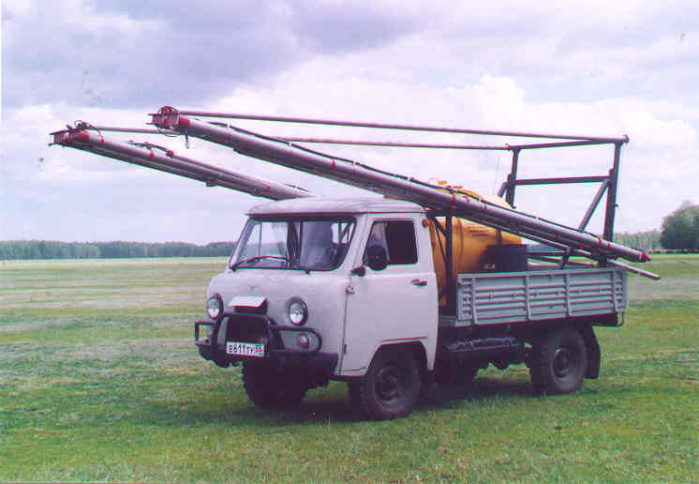

Агрегат малообъемного опрыскивания
(АМО) «Иртышанка»

Изготовитель (разработчик) | Адрес
Изготовитель (разработчик)  ЗАО ТПК «АСГАРД плюс» | Россия, 644015, г.Омск,  ул.Ключевая, 37

Результаты испытаний
Агрегат малообъемного опрыскивания (АМО) «Иртышанка»
Назначение | Агрегат малообъемного опрыскивания (АМО) «Иртышанка» предназначен для химической защиты полевых культур и сельхозугодий от сорняков, вредителей и болезней растений путем высокодисперсного распыления малых доз  (5-50 л/га) пестицидов в виде рабочих растворов повышенной концентрации.
Качество работы :
Фактический расход рабочей жидкости, л/га | 5,25
Отклонение фактического расхода рабочей жидкости от заданного, % | 5
Распределение густоты покрытия карточек по рабочей ширине захвата, %:
- залитые | 0
- более 10 шт/см² | 100
- 10 шт/см² – допускаемая по аг-  ротребованиям | 0
- менее допустимой по агротребо-  ваниям, шт/см² | 0
- не обработанные | 0

Медианно-массовый диаметр следа капли, мкм:
- средний | 103,6
- крупной | 0
- средней | 0
- мелкой | 99-149
Производительность | 57,14 га в час основного времени
Условия эксплуатации:
- навеска (присоединение) на  трактор (способ агрегатирования) | Монтируемый
- перевод в рабочее и транспорт -  ное положение | Ручной
- настройка рабочих органов | Ручной, регулировкой кранов-дозаторов
- время подготовки машины к  работе (навески) | 1,2 ч
Агрегатирование | Автомобиль УАЗ-33036
Потребляемая мощность | 61,8 кВт
Трудоемкость ежесменного ТО | 0,23 чел.-ч
Эксплуатационная надежность | Хорошая
Удобство управления | Удобно
Безопасность выполнения работ | Обеспечена
Описание конструкции машины
Агрегат малообъемного опрыскивания (АМО) «Иртышанка» монтируется в кузове грузового автомобиля повышенной проходимость УАЗ-33036.
В состав опрыскивателя входят следующие основные части:
- Рама опрыскивателя.
- Резервуар на 900 л для пестицидов.
- Резервуар на 60 л чистой воды.
- Штанги секционные складные:
- правая
- левая
- Консоль съемная.
- Колесо отбойное.

Техническая характеристика
Показатели | Численные значения
Конструкционная ширина захвата, м | 30
Рабочая ширина захвата, м | До 30
Рабочие скорости, км/ч | До 20
Транспортная скорость, км/ч | 60
Количество персонала обслуживающего агрегат, в том числе: | 2
- водитель | 1
- оператор | 1
Масса опрыскивателя, кг | 400
Масса агрегата, кг | 2150

Габаритные размеры машины, мм:
- длина | 3300
- ширина | 29000
- высота | 1400
Габаритные размеры агрегата
в рабочем положении, мм:
- длина | 4500
- ширина | 29000
- высота | 2400
Габаритные размеры агрегата
в транспортном положении для проезда по дорогам общего назначения, мм:
- длина | 6333
- ширина | 2300
- высота | 2700

Пределы регулирования рабочих органов:
- по высоте подъема штанги, м |  |  | 0,65-1,3
- по расходу рабочей жидкости, л/га |  |  | 5-50
- по расходу рабочей жидкости одним распылителем, л/мин |  |  | 0,33-2,96
Вместимость резервуара для рабочей жидкости, л |  |  | 900
Тип распылителя |  |  | Роторный с электроприводом
Количество |  |  | 16
Напряжение сети, В |  |  | 14,5
Мощность электродвигателя распылителя, Вт |  |  | 25
Частота вращения ротора, мин⁻¹ |  |  | 3000
Общая потребляемая мощность насосов и распылителей, Вт |  |  | 753
Результаты испытаний
Качество работы | Полученные показатели свидетельствуют об удовлетворительной работе дозирующей системы опрыскивателя и обеспечивают фактическую подачу рабочей жидкости 5,25-47,4 л/мин, неравномерность рабочей жидкости между отдельными распылителями составляет 8,6-9,8%, что удовлетворяет требованиям ТУ – 10% и АТТ – 25%. Количество карточек с густотой покрытия более 10 капель на см² составляет 100%. Средний медианно-массовый диаметр следа капли составляет 103,6 мкм, по агротребованиям – 200-550 мкм. Данный способ опрыскивания по размеру капли можно отнести к высокодисперсному опрыскиванию.
Производительность | Производительность за час основного времени составила 57,14 га, что не удовлетворяет требованиям ТУ 60-75 га/ч. Производительность за час эксплуатационного времени составляет 32,41 га, что объясняется большими затратами времени (14,3%) на подготовку машины к работе вследствие высокой трудоемкости перевода машины из транспортного положения в рабочее и обратно. По этой же причине получили крайне низкие коэффициенты использования сменного и эксплуатационного времени 0,570 и 0,567 соответственно, что не соответствует требованиям НД  (0,6 по АТТ). Расход топлива составил 0,2 кг/га.
Безопасность движения | АМО «Иртышанка» удовлетворительно приспособлен к движению по дорогам общего и внутрихозяйственного назначения. Транспортная скорость ограничивается транспортной скоростью автомобиля УАЗ-33036 и допускается до 60 км/ч, дорожный просвет – 215 мм.
Техническое обслуживание | Предусмотрено два вида технического обслуживания – ежесменное и периодическое. Трудоемкость ежесменного ТО - 0,23 чел.ч. В инструкции по эксплуатации в достаточном объеме и доступной форме изложена информация об устройстве, эксплуатации и техническом обслуживании агрегата.

Заключение по результатам испытаний
Машина соответствует требованиям НД, рекомендуется к применению в сельскохозяйственном производстве.
Испытания проведены: |  | Сибирской государственной зональной машиноиспытательной станцией  646811, Омская область, Таврический район, с.Сосновское
Испытания провел: |  | Яннюк А.Н.
Источник информации: |  | Протокол № 12-10-02 (4140132)  от 13 сентября 2002 года

